UNIDAD 2

RESUMEN: Andrea es una joven huérfana de 18 años que llega a Barcelona, justo después de la Guerra Civil, a estudiar Filosofía y Letras. Es acogida en casa de su familia materna, en un piso de la calle Aribau. Allí viven, entre grandes penurias económicas, la abuela de Andrea, una viejecita cada vez más flaca e indefensa; sus tíos Angustias (una solterona beata), Román (bohemio y provocador) y Juan (un pintor atormentado); el hijo y la esposa de este, Gloria (una mujer joven, de origen humilde y aparentemente muy ingenua); Antonia, la criada (un personaje sombrío), y Trueno, el perro de Román.
Las peleas entre los hermanos hacen que las ilusiones que esta tenía respecto a una vida feliz en la gran ciudad se desvanezcan. Solo le quedan las clases de la universidad, donde conoce a Ena, una muchacha encantadora, perteneciente a una familia rica. Ena se traslada a Madrid junto con su familia y un año después el padre de ella le ofrece trabajo a Andrea, que, por supuesto, acepta. La novela termina con la salida de la protagonista, muy temprano, cuando todos duermen, y con la sensación -en ese momento- de que lo que se lleva de allí, del viejo piso de la calle Aribau, luego de un año, es, precisamente, nada.
Nada de Carmen Laforet
A. Acabé de arreglar mi maleta y de atarla fuertemente con la cuerda, para asegurar las cerraduras rotas. Estaba cansada. Gloria me dijo que la cena estaba ya en la mesa. Me había invitado a cenar con ellos aquella última noche. Por la mañana se había inclinado a mi oído:
- He vendido todas las cornucopias. No sabía que por esos trastos tan viejos y feos dieran tanto dinero, chica...
Aquella noche hubo pan en abundancia. Se sirvió pescado blanco. Juan parecía de buen humor. El niño charloteaba en su silla alta y me di cuenta con asombro de que había crecido mucho en aquel año. La lámpara familiar daba sus reflejos en los oscuros cristales del balcón. La abuela dijo:
- ¡Picarona! A ver si vuelves pronto a vernos...
Gloria puso su pequeña mano sobre la que yo tenía en el mantel.
- Sí, vuelve pronto, Andrea, ya sabes que yo te quiero mucho...
Juan intervino:
No importunéis a Andrea. Hace bien en marcharse. Por fin se le presenta la ocasión de trabajar y de hacer algo... Hasta ahora no se puede decir que no haya sido holgazana.
B.- Terminamos de cenar. Yo no sabía qué decirle. Gloria amontonó los platos sucios en el fregadero y después fue a pintarse los labios y a ponerse el abrigo.
- Bueno, dame un abrazo, chica, por si no te veo... Porque tú te marcharás muy temprano, ¿no?
- A las siete.
La abracé, y, cosa extraña, sentí que la quería. Luego la vi marcharse.
Juan estaba en medio del recibidor, mirando, sin decir una palabra, mis manipulaciones con la maleta para dejarla colocada cerca de la puerta del piso. Quería hacer el menor ruido y molestar lo menos posible al marcharme. Mi tío me puso la mano en el hombro con una torpe amabilidad y me contempló así, separada por la distancia de su brazo.
- Bueno, ¡que te vaya bien, sobrina! Ya verás como, de todas maneras, vivir en una casa extraña no es lo mismo que estar con tu familia, pero conviene que te vayas espabilando. Que aprendas a conocer lo que es la vida...
Entré en el cuarto de Angustias por última vez. Hacía calor y la ventana estaba abierta; el conocido reflejo del farol de la calle se extendía sobre los baldosines en tristes riadas amarillentas.
C. No quise pensar más en lo que me rodeaba y me metí en la cama. La carta de Ena me había abierto, y esta vez de una manera real, los horizontes de la salvación.
“... Hay trabajo para ti en el despacho de mi padre, Andrea. Te permitirá vivir independiente y además asistir a las clases de la Universidad. Por el momento vivirás en casa, pero luego podrás escoger a tu gusto tu domicilio, ya que no se trata de secuestrarte. Mamá está muy animada preparando tu habitación. Yo no duermo de alegría.”
Era una carta larguísima en la que me contaba todas sus preocupaciones y esperanzas. Me decía que Jaime también iba a vivir aquel invierno en Madrid. Que había decidido, al fin, terminar la carrera y que luego se casarían.
D. No me podía dormir. Encontraba idiota sentir otra vez aquella ansiosa expectación que un año antes, en el pueblo, me hacía saltar de la cama cada media hora, temiendo perder el tren de las seis, y no podía evitarla. No tenía ahora las mismas ilusiones, pero aquella partida me emocionaba como una liberación. El padre de Ena, que había venido a Barcelona por unos días, a la mañana siguiente me vendría a recoger para que le acompañara en su viaje de vuelta a Madrid. Haríamos el viaje en su automóvil. Estaba ya vestida cuando el chófer llamó discretamente a la puerta. La casa entera parecía silenciosa y dormida bajo la luz grisácea que entraba por los balcones. No me atreví a asomarme al cuarto de la abuela. No quería despertarla. Bajé la escalera despacio. Sentía una viva emoción. Recordaba la terrible esperanza, el anhelo de vida con que las había subido por primera vez. Me marchaba ahora sin haber conocido nada de lo que confusamente esperaba: la vida en su plenitud, la alegría, el interés profundo, el amor. De la casa de la calle de Aribau no me llevaba nada. Al menos, así creía yo entonces.
De pie, al lado del largo automóvil negro, me esperaba el padre de Ena. Me tendió la mano en una bienvenida cordial. Se volvió al chófer para recomendarle no sé qué encargos. Luego me dijo:
- Comeremos en Zaragoza, pero antes tendremos un buen desayuno -se sonrió ampliamente-; le gustará el viaje, Andrea. Ya verá usted...
El aire de la mañana estimulaba. El suelo aparecía mojado con el rocío de la noche. Antes de entrar en el auto alcé los ojos hacia la casa donde había vivido un año. Los primeros rayos del sol chocaban contra sus ventanas. Unos momentos después, la calle Aribau y Barcelona entera quedaban detrás de mí.
PREGUNTAS
- ¿Cómo era la maleta de la narradora?
- ¿Qué parentesco tenía Juan con la narradora?
- ¿Cómo reaccionan los miembros de la familia ante la salida de la narradora?
- ¿Con quién se iba a casar Ena?
- ¿Con qué deseos había llegado la narradora a aquella casa?
- ¿A dónde iba la narradora?
- Resuma el texto en un tercio de su extensión.
- Hable de cómo le fue la primera vez que se separó de su familia.
Verdadero/falso/no se dice
1. Andrea trataba de atar su maleta porque temía que se rompieran las cerraduras. V F No se dice
2. La familia era adinerada. V F No se dice
3. Durante la cena el niño estaba balbuceando V F No se dice
4. Juan quiso que los familiares desanimaran a la narradora de su decisión. V F No se dice
ó. Juan era el primo de Andrea. V F No se dice
7. Ena era pariente lejana de Andrea que vivía en otra ciudad. V F No se dice
8. La chica tenía ganas de dejar a la familia. V F No se dice
9. La carta de Ena le dio a Andrea la oportunidad de marcharse. V F No se dice
10. Al principio Andrea viviría en la casa de Ena. V F No se dice

ACTIVIDADES

ACTIVIDAD 1

Localice en las partes del texto los sinónimos de las palabras siguientes:
PARTE A
1. SORPRESA:
2. PILLINA:
3. IRSE:
4. PEREZOSA:
PARTE B
5. ME MIRÓ:
6. IGUAL:
7. HABITACIÓN:
8. SE ALARGABA:
PARTE C
9. LA OFICINA:
10. ELEGIR:
11. ILUSIONADA:
PARTE D
12. CONDUCTOR:
13. ANSIA:

ACTIVIDAD 2
Relaciona las partes de la columna A con las de la columna B
1.atar  2.cerradura  3.cena  4.cornucopia  5.trasto  6.manipular  7.colocar  8.extraña  9.espabilar  10.baldosín  11.riada  12.amarillenta | a. ajena  b. despertar  c. pieza de cerámica de suelo  d. sujetar con una cuerda  e. algo amarilla  f. espejo con arco dorado y tallado  g. agua que se desborda de un río  h. en ella se mete la llave  i. poner  j. objeto viejo y fuera de uso  k. tocar con las manos  l. comida por la noche

ACTIVIDAD 3
Relaciona las partes de la columna A con las de la columna B
1.Charla de poca sustancia  2.Lugar donde se vive  3.Humedad caída durante la noche  4.Con delicadeza  5.Sentido con el que oímos  6. Allí se friegan los platos  7.Vestíbulo  8.Se pone sobre la mesa para comer  9.Alumbra las calles  10.La hija de mi hermano, a  11.Retener a alguien para obtener dinero por su libertad  12.Estudios conducentes a una profesión | a. oído  b. charloteo  c. mantel  d. fregadero  e. recibidor  f. sobrina  g. farol  h. domicilio  i. secuestrar  j. carrera  k. discretamente  l. rocío

ACTIVIDAD 4
Busque cómo se dice en el texto l .
Parte A
1. Acabé de hacer mi maleta:
2. Noté con asombro:
3. Espero que vuelvas pronto:
4. Se le ofrece la ocasión:
Parte B
5. Dame un abrazo. Chica, que a lo mejor no te veo:
6. Buena suerte, sobrina:
Parte C
7. Por ahora:
Parte D
8. Toda la casa:
ACTIVIDAD 5
- Usa correctamente las palabras
REFLEJO ≠ REFLEXIÓN
REFLEJAR≠ REFLEXIONAR
- La luz del sol…………………………………. en el agua.
- …………………………………. de la luna en la mar.
- Voy a………………………………….sobre este tema.
- El artículo tiene algunas………………………………….interesantes.
- Un acto………………………………….
- Sus………………………………….son lentos.

b.
ESPERANZA/ESPERA/EXPECTACIÓN
- No debes perder………………………………….
- La …………………………………. del tren se nos hizo demasiada larga.
- A la………………………………….de sus noticias, le saluda atentamente.
- Aún conserva la………………………………….de que se cure su marido.
- La………………………………….es lo último que se pierde.
- El que………………………………….desespera.
- El anuncio de su visita produjo una gran………………………………….
- Hubo mucha………………………………….por sus declaraciones.

ACTIVIDAD 6
Encuentra las preposiciones que faltan y a continuación comprueba tus soluciones en el texto.
Juan estaba ………………medio……………… el recibidor, mirando, ………………decir una palabra, mis manipulaciones ……………… la maleta para dejarla colocada cerca………………la puerta ………………el piso. Quería hacer el menor ruido y molestar lo menos posible………………marcharme. Mi tío me puso la mano ……………… el hombro ……………… una torpe amabilidad y me contempló así, separada………………la distancia de su brazo.
- Bueno, ¡que te vaya bien, sobrina! Ya verás como,……………… todas maneras, vivir ……………… una casa extraña no es lo mismo que estar ……………… tu familia. Que aprendas……………… conocer lo que es la vida...
Entré ………………el cuarto de Angustias ……………… última vez. Hacía calor y la ventana estaba abierta; El conocido reflejo ………………el farol ……………… la calle se extendía………………los baldosines………………tristes riadas amarillentas.

VOCABULARIO SOBRE EL CUERPO HUMANO
-Hola, María ¡Qué bien te veo!
-¿Qué tal, Luis? Sí, la verdad es que ahora me siento bien porque estoy en forma.
-¿Sabes? Había engordado unos kilos, no hacía ejercicio, todo el tiempo estaba sentada: en el trabajo, ante el ordenador, v en casa, viendo la televisión.
-Y ¿cómo has conseguido adelgazar?
-Pues controlando la alimentación y haciendo ejercicio en el gimnasio. Ahora me lo he tomado en serio: salgo a caminar los fines de semana y voy a dar un paseo casi a diario.
¿Por qué no te animas a venir conmigo al gimnasio? Es divertido y da mucha energía.
-¡Hum! No sé, no sé... ¿Qué hacéis?
-Muchas actividades y muy variadas. Se trata de mover todo el cuerpo. La monitora pone música, y al ritmo de la música levantamos y bajamos los brazos, hacemos flexiones con las piernas... Es muy bueno para las articulaciones y los huesos.
-Y ¿te cansas mucho?
-Algunos días sí, sobre todo cuando trabajamos de forma especial una parte del cuerpo; por ejemplo, a veces hacemos abdominales, un ejercicio muy bueno porque fortaleces la barriga. Otras veces, estiramos bien el tronco y la espalda: desde que lo hago me duele mucho menos la espalda. Además, la monitora es muy buena, nos ayuda a relajarnos, a controlar la respiración; de esta forma te cansas menos. Al final, acabas la sesión de gimnasia sudando mucho.
-Eso es estupendo. La verdad es que no tengo mucho tiempo pero me encantaría dedicar unas pocas horas a la semana para mantenerme en forma. Y ya sabes: quien mueve el cuerpo, mueve el corazón. Sobre todo, me interesa mucho porque con el deporte se libera estrés, y llevas una vida más tranquila y saludable.
-Claro, y además controlo mi peso; he conseguido quitarme los kilos que me sobraban.
Ahora llevo una vida muy sana.
-Oye, me apunto contigo al gimnasio. Me conviene a mí también sudar un poquito haciendo ejercicio... fortalecer los músculos y quitarme un poco de barriga... ¡No me gustaría engordar más. . .!
ACTIVIDAD 1
Diga, si las siguientes afirmaciones son verdaderas (V) o falsas (F).
a) Mary se siente mejor desde que hace más ejercicio y va al gimnasio.
b) La música la ayuda cuando hace flexiones.
c) Cuando hace abdominales fortalece la barriga.
d) Mary se mantiene en forma porque siempre está sentada.
e) Luis quiere adelgazar un poco y se anima a ir al gimnasio.
f) Luis opina que hacer ejercicio es bueno para el corazón.
ACTIVIDAD 2
Una cada situación con la consecuencia más lógica.
1. Estar en forma es  2. Liberar el estrés significa  3. Moldear el cuerpo quiere decir  4. Controlar el peso significa  5. Controlar la respiración es | - relajarse y no estar nervioso.  - trabajar los músculos.  - no engordar.  - muy bueno para no cansarse.  - estar en buenas condiciones físicas.

ACTIVIDAD 3
Relaciona
1. Caminar  2. Besar  3. Saltar  4. Respirar  5, Correr  ó. Abrazar  7. Llorar  8. Sonreír  9. Coger  10. Saborear | a) Desplazarse rápido con las piernas.  b) Rodear con los brazos.  c) Derramar lágrimas por los ojos.  d) Tomar o agarrar algo.  e) Desplazarse con tranquilidad.  f) Levantarse con impulso para caer en el mismo sitio o en oro.  g) Demostrar cariño con los labios.  h) Tomar aire por la nariz para llevar a los pulmones.  i) Reír suavemente y sin producir sonido.  j) Disfrutar con el sabor de alguna cosa.
ACTIVIDAD 4
Estas son expresiones de uso con alguna parte del cuerpo. Relacione los enunciados con las oraciones correspondientes.

1.Encogerse de hombros.  2.Cruzarse de brazos.  3.Levantar el dedo / la mano.  4.Hablar por los codos.  5.Sacar la lengua. | a) No me gusta nada ese gesto. Me parece de mala educación.  b) Pepe lleva toda la tarde hablando sin parar, me produce dolor de cabeza.  c) Vio cómo me robaban y se quedó sin hacer nada.  d) Le pregunté a Juan su opinión, pero le da igual.  e) Llamó la atención del profesor porque quería intervenir.

ACTIVIDAD 5
Usa correctamente las palabras en negrita
APETITO ≠ HAMBRE
1. Se pasa mucha…………………………………. en este país.
2. Con esta dieta, ¡me da un/a …………………………………. ¡
3. Comer entre horas me quita el…………………………………..
5. ¿Tienes…………………………………ya?
6. Está buscando un jarabe que estimule el………………………………….

VOCABULARIO SOBRE PROBLEMAS MEDIOAMBIENTALES
Proteger al medio ambiente
Jorge: ¿Tú sabes por qué es importante cuidar la capa de ozono?
Manuel: Sí, la capa de ozono está en la atmósfera y Protege a la Tierra de los rayos nocivos del sol, como las radiaciones ultravioletas.
Jorge: ¿Y por qué tiene agujeros?
Manuel: Por la contaminación del aire y la emisión de gases efecto invernadero, que reducen mucho la capa de ozono dejando pasar esos rayos tan dañinos para los seres vivos y el ecosistema.
Jorge: Yo no sabía que la polución podía afectarnos así.
Manuel: Y aún es mucho más grave... La contaminación también provoca el calentamiento global o cambio climático en el planeta y con el tiempo puede afectar y cambiar el clima de la Tierra.
Jorge: Y entonces hará mucho más calor.
Manuel: Sí, pero además la contaminación también produce lluvia ácida, que lleva sustancias químicas muy perjudiciales que dañan el agua, el suelo, las plantas, los edificios, monumentos...
Jorge: ¿Y tú qué haces para contaminar menos?
Manuel: Pues reciclo toda mi basura, no utilizo mucho el coche y no abuso de la calefacción ni del aire acondicionado. Busco siempre el ahorro de energía.
Jorge: Jo, se nota que eres un ecologista por la forma en que te preocupas por el medio ambiente.
Manuel: Eso intento. Lo cierto es que lucho para que el ser humano siga progresando, pero para ello hace falta que lo hagamos llevando a cabo un desarrollo sostenible.

ACTIVIDAD 1
Indique si ¡as siguientes afirmaciones son verdaderas (V) o falsas (V).
a) La capa de ozono nos protege de los rayos buenos del sol. V/F
b) La polución produce agujeros en la capa de ozono. V/F
c) La contaminación y la polución se refieren al mismo fenómeno. V/F
d) Se espera que la temperatura de la Tierra vaya bajando poco a Poco. V/F
e) La lluvia ácida destruye todo lo que toca. V/F
f) El reciclaje es una buena solución para reducir la contaminación. V/F
a) falso; b) verdadero; c) verdadero; d) falso; e) verdadero; f) verdadero.
ACTIVIDAD 2
¿A qué desastres naturales se refieren estas definiciones?
1. Agua que ocupa zonas que habitualmente están libres de ella:
2. Escasez de agua para abastecer las necesidades de las plantas, Ios animales y los seres humanos:
3. Viento que sopla a gran velocidad:
4. Olas muy grandes y fuertes:
5. Vibración de la tierra:
ó. Fuego no controlado:
7. Expulsión de lava:
ACTIVIDAD 3
Elija la opción correcta
1. Las olas eran gigantes y golpeaban con fuerza la costa. El terremoto / tsunami causó grandes daños materiales y numerosas víctimas.
2. La cosecha se va a estropear. Necesitamos agua. ¡Ojalá acabe pronto esta sequía /inundación!
3. Temblaron todas las paredes de la casa. Después supimos que el cráter / epicentro del terremoto estaba muy cerca de aquí.
4. El viento arrastró / inundó cientos de árboles.
5. Hay que evitar encender fuego en los bosques para no provocar incendios /maremotos forestales.

ACTIVIDAD 4
Completa el texto con los fragmentos del recuadro. Ten en cuenta que hay dos opciones que sobran
A. | se hace indispensable una doble acción preventiva
B. | el documento establece tres líneas de actuación
C. | que pueden afectar a la salud humana en todas las etapas del desarrollo
D. | las cuales están contaminadas por microorganismos
E. | en este caso, se recomienda la quimioterapia
F. | los contaminantes más importantes son los metales pesados
G. | o no se tratan o se hace de forma incorrecta
AGUAS FLUVIALES Y SALUD
Las consecuencias que una utilización indiscriminada de las aguas fluviales -sobre todo cuando esas aguas 1. G (o no se tratan o se hace de forma incorrecta) - tiene para la salud humana son de diferente tipo y de gravedad variable. La acumulación de contaminantes industriales provoca en la fauna y flora del ecosistema fluvial la muerte y, por tanto, la alteración de su estructura. De ellos, 2. F. (los contaminantes más importantes son los metales pesados) que pueden llegar a incorporarse a los órganos y aparatos humanos a través de la dieta y acumularse en algunos de ellos, como en el caso de los riñones, provocando diferentes enfermedades y alteraciones. A continuación hay que tener en cuenta los nitratos disueltos en el agua, 3. C (que pueden afectar a la salud humana en todas las etapas del desarrollo) desde el embarazo hasta la edad adulta. Así, durante el desarrollo embrionario son frecuentes las malformaciones del feto. En el niño, los principales problemas son el envenenamiento sanguíneo y la hipertensión arterial. En el adulto parece existir una relación directa entre tumores cancerosos gástricos y los nitratos.
La asociación química de distintos productos utilizados en la fabricación de pesticidas favorece la formación de nitrosaminas, con una doble acción clínica: aparición de tumores malignos y alteraciones genéticas.
Además, en todos y en cada uno de los casos, está presente la posibilidad de ingesta de aguas no tratadas, 4.D (las cuales están contaminadas por microorganismos) -bacterias y virus- asociados a los vertidos fecales. Las infecciones subsiguientes pueden tener distintas causas y dar lugar a diversas manifestaciones, todas ellas graves y a veces con carácter epidémico, como son: parálisis, gastroenteritis, hepatitis, meningitis, enfermedades del aparato respiratorio, enfermedades cutáneas, etc. Por todo ello, 5.A (se hace indispensable una doble acción preventiva): evitar la contaminación de las aguas de los ríos, en todas las formas posibles, y consumir agua tratada. Así, no se pondrá en peligro la salud humana ni la de nuestra fauna y flora. (Adaptado de: G.T. Jimeno (dir.) y M. Herrero, Ciencias de la Tierra y del Medio Ambiente. Material curricular para su aplicación en el aula. En http://www.xtec.cat/)

FUTUROS Y CONDICIONALES
- Valor temporal
- Valor de probabilidad
FUTURO SIMPLE (CANTARÉ)
- acción futura como realidad objetiva: Ha salido un momento, pero volverá enseguida.
- probabilidad en el presente, equivalente al presente: ¿Qué hora es? Serán las doce, no tengo reloj.
FUTURO PERFECTO (HABRÉ CANTADO)
- acción futura, anterior a otra acción en el futuro: Antes de las doce habrá terminado todo.
- probabilidad en el pasado próximo, equivalente al pretérito perfecto: Habrá venido Pedro esta mañana, no sé.
CONDICIONAL SIMPLE (CANTARÍA)
- futuro en relación con un pasado: Me dijo el lunes pasado que vendría ayer.
- probabilidad en el pasado lejano, equivalente al pretérito indefinido: Serían (aproximadamente) las ocho cuando llegó.
CONDICIONAL COMPUESTO (HABRÍA CANTADO)
- acción futura, anterior a otra en el futuro, en conexión con un pasado:
Nos dijeron que, cuando regresáramos, ya nos lo habrían terminado, así que hay que pensar que estará todo en orden.
- probabilidad en el pasado anterior, equivalente al pretérito pluscuamperfecto:
Cuando llegaste anoche ya habrían cerrado la tienda, ¿no?
LO SEGURO Y LO PROBABLE

Seguro  Presente canto  Pasado próximo he cantado  Pasado lejano canté/cantaba  Pasado anterior había cantado | Probable  cantaré  habré cantado  cantaría  habría cantado

LA PROBABILIDAD EN FUTURO O EN CONDICIONAL
El futuro puede expresar una duda o probabilidad desde el presente.
¿Cuánto cuesta ese coche?
-Costará doce mil euros
¿Qué hora es?
-Pues serán las tres y media.
El condicional tiene ese mismo valor pero desde el pasado.
¿Cuánto costaba ese coche hace dos años?
-Costaría doce mil euros.
¿Dónde estudió Isabel?
-Estudiaría en Madrid porque tenía familia allí.
Fíjate que, como veremos a continuación, podemos expresar también probabilidad con el subjuntivo (en presente o en pretérito imperfecto). Las mismas frases de arriba serían:
-Es posible que ese coche cueste doce mil euros.
-Tal vez sean las tres y media.
-Quizá ese coche costara-costase doce mil euros.
-Es probable que Isabel estudiara-estudiase en Madrid.

LA PROBABILIDAD EN FUTURO PERFECTO Y CONDICIONAL COMPUESTO
Vamos a partir de la siguiente oración.
"¿Por qué tu novio no se ha despertado esta mañana?
Si lo sabes, dices:
-Está muy cansado porque ayer trabajó mucho.
-El despertador no ha sonado; últimamente no funciona bien.
-Anoche llegó tarde a casa.
Si solo lo supones, dices:
-Estará muy cansado; ayer trabajaría mucho.
-El despertador no habrá sonado; últimamente no funciona bien.
-Anoche llegaría tarde a casa.
"¿Por qué tu novio no se despertó ayer?"
Si lo sabes, dices:
-Estaba muy cansado porque había trabajado mucho.
-El despertador no sonó; últimamente no funciona bien.
-Había llegado muy tarde anteanoche
Si solo lo supones, dices:
-Estaría muy cansado; habría trabajado mucho
-El despertador no sonaría; últimamente no funciona bien.
-Habría llegado muy tarde la noche anterior.

EJERCICIOS
EJERCICIO 1
FUTUROS
Pon los verbos que están entre paréntesis en la forma del futuro simple (CANTARÉ) o futuro perfecto (HABRÉ CANTADO) de indicativo, según el contexto de las oraciones a continuación.
a. Manuel (tener) ______ ahora unos trece años.
b. ¿(acordarse) ______Ana de llevar a los niños a la natación hoy por la mañana?
c. (hacer) ______tres meses que fui a México.
d. ¿(ser) ______posible que mis hijos (ir) a la discoteca sin mi permisión?
e. Seguro que Fátima (acordarse) ______de venir a mi fiesta de cumpleaños el próximo mes.
f. Sergio y Vanesa (estar) ______dispuestos a gastar lo necesario para reformar su nuevo piso, sin embargo, no sé si (tener) ______el dinero suficiente para ello.
g. ¿Sabes si Eloísa (venir) ______hoy?
h. No (imaginarse) ______cuánto te desilusionarían, ¿no?
i. (costar) ______una fortuna comer en aquel restaurante.
EJERCICIO 1
CLAVE

EJERCICIO 2
FUTURO
Predicciones. Relaciona las predicciones y pon los verbos en futuro.
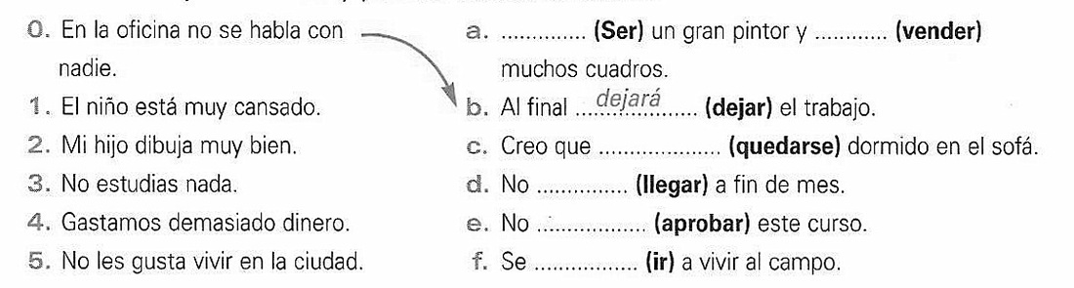

EJERCICIO 3
FUTURO
Pronóstico del tiempo. Pon los verbos marcados en futuro.
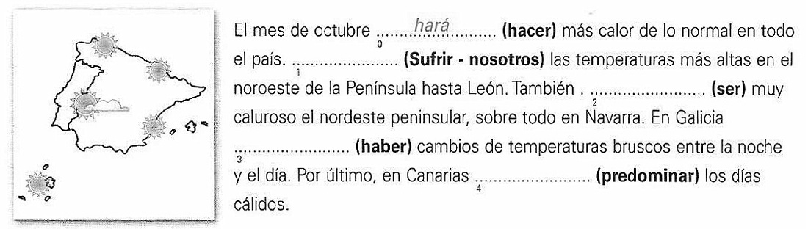

EJERCICIO 4
FUTURO

Pon en futuro los verbos marcados
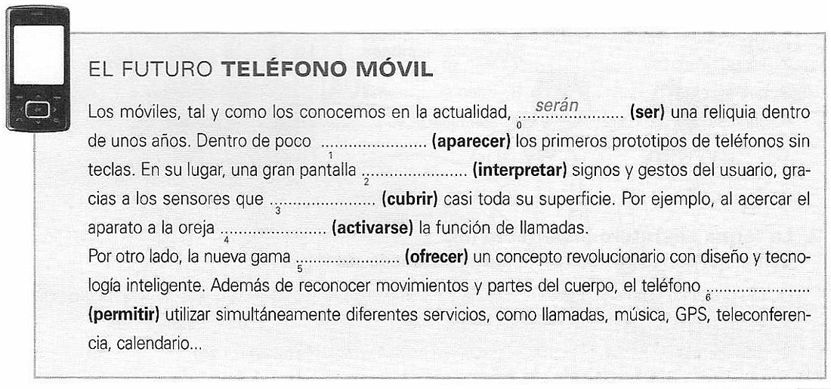

EJERCICIO 5
Completa con el verbo en futuro o condicional para expresar probabilidad, posibilidad o duda.
1. ¿Qué hora era cuando llamó? - _________ las tres.
2. ¿Cuándo fue a París? - _________ el jueves pasado.
3. ¿Cuántos años tiene Juan? - _________ unos 60.
4. ¿Quién vivía en esa casa? – No sé, _________ alguien con poco dinero.
5. ¿Cuánto dinero gana al mes? - _________ unos 1500 €.
6. ¿Qué coche es el suyo? - _________ el azul, creo.
7. ¿Dónde estaba Antonio el mes pasado? - _________ en la playa de vacaciones.
8. ¿Cuántos libros leías al mes cuando tenías quince años? - _________ dos o tres.
EJERCICIO 6
Relaciona las frases de la columna A con las frases de la columna B
COLUMNA A | COLUMNA B
- 1. Juan no ha venido hoy a trabajar.  - 2. Ayer mi hermano no me llamó para felicitarme por mi cumpleaños.  - 3. ¿A qué hora llegaste anoche?  - 4. ¿A qué hora llegaste anoche?  - 5. ¿Cuántos años tiene nuestra jefa?  - 6. ¿Cuántos años tiene tu hermana?  - 7. ¡Qué raro que Isabel llegue tarde! 8. Siempre es muy puntual.  - 9. Cris está muy deprimida.  - 10. He visto a Pepe por la calle; con un traje nuevo; guapísimo y muy elegante. | A. No sé; tendrá unos cuarenta.  B. Irá de boda.  C. Eran exactamente las tres; miré el reloj al abrir la puerta de casa.  D. Tendría mucho trabajo y se olvidaría.  E. Sí; me dijo que había roto con Roberto y eso le ha afectado.  F. Se le habrá roto el coche; está teniendo problemas con él últimamente.  G. Tiene veinticinco.  H. Tendrá "mal de amores".  I. No estoy segura; serían las tres.  J. Estará enfermo.

Carmen Laforet Díaz nació el 6 de septiembre de 1921 en Barcelona. Se trasladó a Canarias con su familia cuando contaba dos años de edad, pero con 18 regresó a Barcelona para estudiar Filosofía y Letras y Derecho, sin llegar a terminar ninguna de las dos carreras. Tres años más tarde se va a vivir a Madrid, donde contrae matrimonio. Ganó con 23 años la primera edición del Premio Nadal con su novela Nada, obteniendo un enorme éxito de público (tres ediciones en el mismo año de su publicación) y de crítica, que culminó en 1948 con el premio Fastenrath de la RAE. Más tarde continuó su obra narrativa con varias novelas, cuentos y relatos cortos. La insolación, publicada en 1963, es hasta la fecha su última novela y la primera parte de una trilogía que debía titularse Tres pasos fuera del tiempo. Falleció en Madrid el 29 de febrero de 2004.

